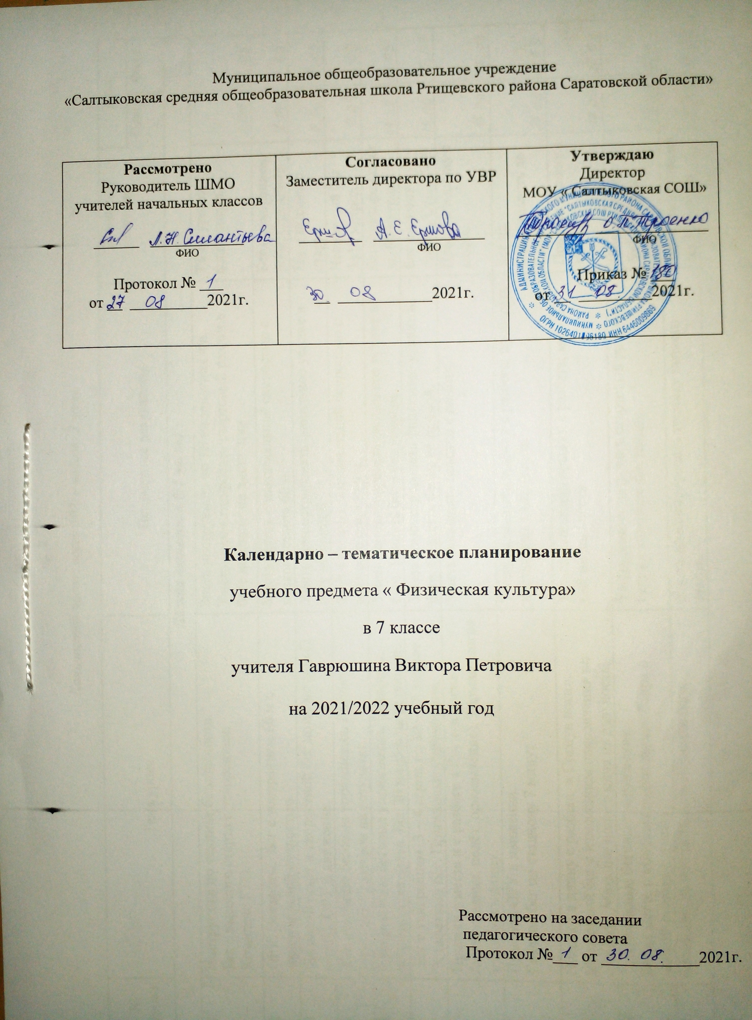
Количество часов: всего 102, в неделю 3 часа

№  урока | Тема урока | Предметные результаты | Домашнее задание | Дата
 |  |  |  | План | Факт
Лёгкая атлетика (15 часов)
1 | Инструктаж по технике безопасности.  Бег с высокого старта с ускорением.  Комплекс ГТО. | Знать инструкцию по ТБ на занятиях л/а.  Уметь демонстрировать стартовый разгон в беге на короткие дистанции. | ТБ на уроках физкультуры.
2 | ОРУ. Эстафеты. Бег с ускорением 60 м с максимальной скоростью | Уметь бегать с максимальной скоростью с низкого старта 60 м. | Бег с ускорением 60 м. Стр. 65-75
3 | Высокий старт и скоростной бег до 60 метров (3 серии). ОРУ в движении. | Уметь демонстрировать финальное усилие в беге по прямой. | Бег с высокого старта.
4 | Специальные беговые упражнения. Высокий старт. Бег 60 метров на результат. | Уметь бегать с максимальной скоростью с высокого старта 60 м. | Челночный бег 3х10 метров.
5 | Специальные беговые упражнения. Эстафеты, встречная эстафета. Бег 30 метров на результат. | Уметь демонстрировать финальное усилие в беге. Усвоить бег с ускорением. | Бег с ускорениями до 60 метров
6 | Бег с ускорением 3 – 4 серии по 30 – 40 метров. Эстафетный бег. Прыжковые упражнения. | Уметь демонстрировать финальное усилие в беге. Овладеть бегом по прямой. | Бег с низкого старта. Стр. 77-79
7 | Прыжки с места и с разбега « Согнув ноги» (отталкивание, полёт, приземление). Терминология прыжков в длину. | Уметь выполнять прыжки с разбега. | Прыжки в длину с места.
8 | Прыжки. ОРУ в движении.  Гладкий бег по стадиону 7 минут | Уметь выполнять прыжки с разбега; пробегать дистанцию 1500 метров. | Бег на выносливость до 7 минут.
9 | Прыжки в длину с разбега « Согнув ноги». Медленный бег с изменением направления по сигналу. Метание малого мяча на дальность. | Уметь выполнять прыжки с разбега; метать мяч на дальность. | Прыжки в длину с места.
10 | Специальные беговые упражнения.  Бег на месте с высоким подниманием бедра и опорой руками о стенку. | Уметь демонстрировать стартовый разгон в беге на короткие дистанции. | Челночный бег 3х10 метров.
11 | Бег от 100 до 800 м. Понятие о темпе бега. | Уметь демонстрировать технику низкого старта. | Бег с ускорениями до 30 метров
12 | Равномерный бег 20 минут. Преодоление препятствий. ОРУ. Спортивные игры. | Уметь демонстрировать технику с высокого старта. | Бег на выносливость  до 7 мин.
13 | Развитие выносливости. Подвижные игры | Уметь бегать в равномерном темпе до 20мин. | Прыжки через скакалку.
14 | Бег по пересечённой местности 2,5 км. ОРУ | Уметь бегать в равномерном темпе до 20мин. | Подтягивание, отжимание.
15 | Развитие выносливости. Правила соревнований. | Уметь бегать в равномерном темпе до 20 мин. | Прыжки через скакалку.
Спортивные игры
(баскетбол-18 часов)
16/1 | Баскетбол. Стойка игрока; перемещение в стойке приставными шагами. Правила игры в баскетбол | Уметь выполнять различные варианты передачи мяча; стойку баскетболиста. | Приседание на одной ноге. Стр. 141-142
17/2 | Ловля и передача мяча двумя руками от груди. Штрафной бросок. | Уметь выполнять различные варианты передачи мяча; технику ведения мяча. | Упражнение на гибкость
18/3 | Ведение мяча в низкой, средней и высокой стойке, передача, бросок. | Уметь выполнять ведение мяча в движении. | Ведение мяча.
19/4 | Броски мяча двумя руками от груди с места. Остановка двумя шагами. | Уметь выполнять различные варианты передачи мяча; остановку двумя шагами. | Прыжки через скакалку.
20/5 | Ловля и передача мяча. Сочетание приемов ведение, передача, бросок. | Уметь выполнять различные варианты передачи мяча. | Пресс за 1 мин.
21/6 | Ловля и передача мяча. Передача мяча в тройках. | Уметь выполнять различные варианты передачи мяча; технику ведения мяча. | Упражнение на гибкость.  Стр. 49-52
22/7 | Нападение быстрым прорывом. Игра 2х2. | Уметь выполнять ведение мяча в движении; выполнять различные варианты передачи мяча. | Упражнение на осанку.
23/8 | Броски мяча двумя руками от груди с места; броски одной и двумя руками в движении . | Уметь выполнять различные варианты передачи мяча | Ловля и передача мяча. Стр. 59-61
24/9 | Ловля мяча двумя руками на месте – бросок одной или двумя руками с места | Уметь выполнять различные варианты передачи мяча. | Ведение мяча.
25/10 | Сочетание приемов: Ловля мяча – ведение – бросок в два шага в корзину. | Уметь выполнять различные варианты передачи мяча. Организовывать совместные занятия баскетболом со сверстниками. | Подтягивание, отжимание.
26/11 | Сочетание приемов: ловля мяча на месте – передача – ловля в движении – бросок одной рукой от головы после двух шагов | Уметь применять технические приёмы. | Прыжки в длину с места.
27/12 | Сочетание приемов: ловля мяча двумя руками на месте – ведение с переводом мяча за спиной на месте – передача. | Уметь выполнять ведение мяча в движении. Организовывать совместные занятия баскетболом со сверстниками. | Упражнение на гибкость.
28/13 | Вырывание мяча. Выбивание мяча. | Уметь выполнять ведение мяча в движении. Осуществлять судейство игры в баскетбол . | Прыжки через скакалку.
29/14 | Сочетание приемов игры в защите. | Уметь применять в игре защитные действия. | Пресс за 30 сек.
30/15 | Специальные беговые упражнения. Ведения мяча. Игра 2х2. | Уметь применять в игре защитные действия. | Упражнение на осанку.
31/16 | Баскетбол. Броски мяча двумя руками от груди с места; броски одной и двумя руками в движении . | Уметь выполнять различные варианты передачи мяча | Ловля и передача мяча.
32/17 | Ловля мяча двумя руками на месте – бросок одной или двумя руками с места Развитие координационных качеств. | Уметь выполнять различные варианты передачи мяча. | Ведение мяча.
33/18 | Сочетание приемов: Ловля мяча – ведение – бросок в два шага в корзину. Развитие координационных качеств. | Уметь выполнять различные варианты передачи мяча. Организовывать совместные занятия баскетболом со сверстниками. | Подтягивание, отжимание.
Гимнастика (16 часов)
34/1 | Строевые упражнения.  Повторный инструктаж по ТБ.  Развитие силовых качеств. | Знать инструктаж по ТБ.  Уметь выполнять строевые упражнения. | Повторить строевые упражнения.
35/2 | Строевые упражнения.  Вис согнувшись, вис прогнувшись (м), смешанные висы (д). | Уметь выполнять строевые упражнения, висы. | Вис на перекладине.  Стр. 138-141.
36/3 | Перестроение из колонны по одному в колонну по четыре дроблением и сведением. Кувырок вперёд, стойка на лопатках. | Уметь выполнять строевые упражнения, стойку на лопатках. | Стойка на лопатках.
37/4 | Строевые упражнения ОРУ без предметов.  Два кувырка вперёд слитно. | Уметь выполнять строевые упражнения, два кувырка слитно. | Вис на перекладине.
37/5 | Строевые упражнения. Перестроение из колонны по одному в колонну по четыре дроблением и сведением. | Уметь выполнять строевые упражнения. | Строевые упражнения
30/6 | Висы. Строевые упражнения  Подтягивание в висе (м) подтягивание из виса лежа (д). | Уметь выполнять строевые упражнения, висы. | Подтягивание, отжимание.  Стр. 52-59
40/7 | Акробатика. Кувырок вперед и назад. Стойка на лопатках. | Осваивать акробатические элементы в целом | Кувырок вперед и назад.
41/8 | Кувырок вперед и назад ,стойка на лопатках, мост из положения лёжа. Эстафеты. ОРУ в движении. | Уметь демонстрировать комплекс акробатических упражнений. | Упражнение на гибкость.
42/9 | Акробатика. Кувырок вперед и назад. Стойка на лопатках – комбинация элементов. | Уметь демонстрировать комплекс акробатических упражнений. | Кувырок вперед и назад.
43/10 | Комбинация элементов. ОРУ в движении. Развитие гибкости. | Уметь демонстрировать комплекс акробатических упражнений. | Упражнение на гибкость.
44/11 | Строевые упражнения. Перестроение из колонны по одному в колонну по четыре дроблением и сведением. | Уметь выполнять строевые упражнения. | Строевые упражнения
45/12 | Висы. Строевые упражнения  Подтягивание в висе (м) подтягивание из виса лежа (д). | Уметь выполнять строевые упражнения, висы. | Подтягивание, отжимание.
46/13 | Акробатика. Кувырок вперед и назад. Стойка на лопатках. | Осваивать акробатические элементы в целом | Кувырок вперед и назад
47/14 | Кувырок вперед и назад , стойка на лопатках, мост из положения лёжа. Эстафеты. ОРУ в движении | Уметь демонстрировать комплекс акробатических упражнений. | Упражнение на гибкость.
48/15 | Акробатика. Кувырок вперед и назад. Стойка на лопатках – комбинация элементов. | Уметь демонстрировать комплекс акробатических упражнений. | Кувырок вперед и назад.
49/16 | Акробатика  Комбинация элементов. ОРУ в движении. Развитие гибкости. | Уметь демонстрировать комплекс акробатических упражнений. | Упражнение на гибкость.
Лыжная подготовка (20 часов)
50/1 | Освоение техники лыжных ходов.  Инструктаж по ТБ. Построение на лыжах Попеременный двухшажный ход | Знать ТБ. на лыжной подготовне. Описывать технику передвижения на лыжах. | Инструктаж по ТБ
51/2 | Скользящий шаг. Попеременный двухшажный ход | Уметь правильно передвигаться на лыжах | Упражнение на гибкость.
52/3 | Коньковый ход без палок. Спуск в высокой стойке. Подъем «Ёлочкой». | Уметь правильно передвигаться на лыжах ; самостоятельно выявляя и устраняя типичные | Прыжки через скакалку. Стр. 150-152.
53/4 | Скользящий шаг. Попеременный двухшажный ход | Уметь правильно передвигаться на лыжах. Описывать технику передвижения на лыжах. | Прыжки в длину с места.
54/5 | Спуск в высокой стойке. Подъем «елочкой». Дистанция – 2,5 км. Игры на лыжах | Уметь правильно передвигаться на лыжах | Упражнение на осанку.
55/6 | Скользящий шаг. Одновременный бесшажный ход. Коньковый ход без палок. | Уметь правильно передвигаться на лыжах | Пресс за 30 сек.
56/7 | Спуск в высокой стойке. Подъем «Ёлочкой». Торможение «плугом». Дистанция – 2,5 км. Игры на лыжах. Первая помощь при обморожении. | Уметь правильно передвигаться на лыжах;  оказывать помощь при обморожении. | Подтягивание, отжимание.
57/8 | Скользящий шаг. Попеременный двухшажный ход. Одновременный бесшажный ход | Уметь правильно передвигаться на лыжах;  оказывать помощь при обморожении. | Упражнение на гибкость.
58/9 | Освоение техники лыжных ходов.  Скользящий шаг. Попеременный двухшажный ход | Уметь правильно передвигаться на лыжах;  самостоятельно выявляя и устраняя типичные ошибки. | Прыжки через скакалку.  Стр. 61-64
59/10 | Одновременный двухшажный ход. Коньковый ход без палок. | Уметь правильно передвигаться на лыжах  Оказывать помощь при обморожении | Прыжки в длину с места.
60/11 | Скользящий шаг. Попеременный двухшажный ход. Одновременный двухшажный ход. | Уметь правильно передвигаться на лыжах | Упражнение на осанку.
61/12 | Торможение «Плугом». Дистанция –3 км. Игры на лыжах. | Уметь правильно передвигаться на лыжах;  самостоятельно выявляя и устраняя типичные ошибки. | Пресс за 30 сек.
62/13 | Скользящий шаг. Попеременный двухшажный ход. Одновременный двухшажный ход. | Уметь правильно передвигаться на лыжах | Подтягивание, отжимание.
63/14 | Спуск в высокой стойке. Подъем «Ёлочкой». Торможение «Плугом». Дистанция – 3 км. Игры на лыжах | Уметь правильно передвигаться на лыжах;  самостоятельно выявляя и устраняя типичные ошибки. | Игры на лыжах.
64/15 | Одновременный двухшажный ход. Коньковый ход без палок | Уметь правильно передвигаться на лыжах  Оказывать помощь при обморожении | Прыжки в длину с места.
65/16 | Скользящий шаг. Попеременный двухшажный ход. Одновременный двухшажный ход. | Уметь правильно передвигаться на лыжах | Упражнение на осанку.
66/17 | Освоение техники лыжных ходов. Торможение «Плугом». Дистанция – 2 км. Игры на лыжах. | Осваивать технику передвижения на лыжах; самостоятельно выявляя и устраняя ошибки. | Пресс за 30 сек.
67/18 | Скользящий шаг. Попеременный двухшажный ход. Одновременный двухшажный ход. | Уметь правильно передвигаться на лыжах | Подтягивание, отжимание.
68/19 | Спуск в высокой стойке. Подъем «Ёлочкой». Торможение «Плугом». Дистанция – 2 км. Игры на лыжах | Уметь правильно передвигаться на лыжах. Описывать технику передвижения на лыжах | Игры на лыжах.  Стр. 15-19.
69/20 | Скользящий шаг. Попеременный двухшажный ход. Одновременный двухшажный ход. | Уметь правильно передвигаться на лыжах | Упражнение на осанку.
Спортивные игры
(волейбол-18 часов)
70/1 | Волейбол. Стойки и перемещение игрока. Техника безопасности. | Уметь демонстрировать  технику приема и передачи мяча. | Приёмы и передачи мяча.  Стр. 143-144
71/2 | Передача мяча сверху двумя руками в парах и над собой. | Уметь демонстрировать технику приема и передачи мяча; технику игровых действий и приемов волейбола. | Передачи мяча над собой.
72/3 | Приём мяча снизу двумя руками в парах. Физическая культура и её значение в формирование здорового образа жизни. | Уметь демонстрировать технику приема и передачи мяча; организовывать совместные занятия волейболом со сверстниками. | Прыжки через скакалку.  Стр. 24-41
73/4 | Прямой нападающий удар после подбрасывания мяча партнёром. | Уметь демонстрировать технику приема и передачи мяча; осуществлять судейство игры | Прыжки в длину с места.
74/5 | Выполнение нападающего удара через сетку. | Уметь демонстрировать технику приема и передачи мяча; технику игровых действий и приемов волейбола. | Подтягивание, отжимание.
75/6 | Учебная игра волейбол. Приёмы и передачи. | Уметь демонстрировать технику приема и передачи мяча; организовывать совместные занятия волейболом со сверстниками. | Вис на перекладине.
76/7 | Обучение технике перемещений в сочетании с приемами мяча. Игра по упрощённым правилам. | Уметь демонстрировать технику приема и передачи мяча | Сгибание и разгибание рук в упоре лёжа.
77/8 | Приемы и передачи мяча. Верхняя прямая подача. Игра по упрощённым правилам. | Уметь демонстрировать технику приема и передачи мяча; организовывать совместные занятия волейболом со сверстниками. | Приёмы и передачи мяча.
78/9 | Развитие координационных способностей при выполнении верхней передачи мяча над собой. | Уметь демонстрировать технику приема и передачи мяча. Осуществлять судейство игры. | Правила игра
79/10 | Ознакомление с техникой выполнения нападающего удара на месте и с 3-х шагов | Уметь демонстрировать технику приема и передачи мяча | Приёмы и передачи.
80/11 | Обучение технике верхней прямой подачи. | Уметь демонстрировать технику верхней прямой подачи. | Приёмы и передачи.
81/12 | Приём мяча снизу двумя руками над собой. Эстафеты. | Уметь играть в волейбол по упрощённым правилам, выполнять технические действия. | Передачи мяча над собой.
82/13 | Нижняя прямая подача, игра в мини-волейбол | Уметь демонстрировать технику нижнюю прямую подачу. | Прыжки через скакалку.
83/14 | Подвижные игры с элементами волейбола. Развитие координационных способностей | Уметь играть в волейбол по упрощённым правилам, выполнять технические действия. | Прыжки в длину с места.
84/15 | Ознакомление с техникой выполнения нападающего удара на месте и с 3-х шагов | Уметь демонстрировать технику приема и передачи мяча. Описывать технику игровых действий и приемов волейбола. | Подтягивание, отжимание.
85/16 | Прямойм нападающий удар после подбрасывания мяча партнёром. Развитие координационных способностей. | Уметь демонстрировать технику приема и передачи мяча. Осуществлять судейство игры. | Передачи мяча над собой.
86/17 | Нижняя прямая подача 3-6 метров, передачи мяча над собой. Игра в мини-волейбол | Уметь демонстрировать технику нижнюю прямую подачу. | Приёмы и передачи.
87/18 | Подвижные игры с элементами волейбола. Развитие координационных способностей | Уметь играть в волейбол по упрощённым правилам, выполнять технические действия. | Передачи мяча над собой.
Лёгкая атлетика (15 часов)
88/1 | Спринтерский бег  Специальные беговые упражнения | Уметь демонстрировать стартовый разгон в беге на короткие дистанции | Бег с ускорением (30 – 60 м)
89/2 | Скоростной бег до 40 метров. Бег 60 метров – на результат. | Уметь демонстрировать стартовый разгон в беге на короткие дистанции | Бег с высокого старта.
90/3 | Специальные беговые упражнения. Бег на месте с высоким подниманием бедра и опорой руками о стенку. Бег 60 метров на результат. | Уметь демонстрировать стартовый разгон в беге на короткие дистанции. | Челночный бег  3 х10 метров.
91/4 | Бег от 200 до 1000 м. Развитие выносливости. | Уметь бегать в равномерном темпе15 мин. | Бег с ускорениями до 30 метров
92/5 | Бег с ускорением 60 м. с максимальной скоростью. Старты из различных И. П. | Уметь демонстрировать технику низкого старта и высокого старта. | Бег с низкого старта.
93/6 | Прыжок вдлину способом « Согнув ноги». Игры с прыжками. | Уметь демонстрировать технику прыжка в длину с разбега. | Подтягивание, отжимание.
94/7 | Метание. Метание теннисного мяча с 4 – 5 шагов разбега на дальность. | Уметь демонстрировать технику метания на дальность; отведение руки для замаха. | Вис на перекладине.
95/8 | Прыжки в длину с разбега « Согнув ноги». Медленный бег с изменением направления по сигналу. | Уметь выполнять прыжки с разбега. | Прыжки в длину с места.
96/9 | Специальные беговые упражнения.  Бег на месте с высоким подниманием бедра и опорой руками о стенку. | Уметь демонстрировать стартовый разгон в беге на короткие дистанции. | Челночный бег 3х10 метров.
97/10 | Бег от 100 до 800 м. Понятие об объёме упражнения. Бег с низкого старта. | Уметь демонстрировать технику низкого старта. | Бег с ускорениями до 30 метров
98/11 | Равномерный бег 20 минут. Преодоление препятствий. ОРУ. Спортивные игры. | Уметь бегать в равномерном темпе до 20 мин. | Бег на выносливость  до 8 мин.
99/12 | Низкий старт. Финиширование. Развитие выносливости. Подвижные игры | Уметь демонстрировать технику низкого старта. | Прыжки через скакалку.
100/13 | Бег по пересечённой местности до 2,5 км. ОРУ | Уметь бегать в равномерном темпе до 20 мин. | Подтягивание, отжимание.
101/14 | Развитие скоростно-силовых качеств. Правила соревнований. | Уметь демонстрировать технику низкого старта. | Бег с низкого старта.
102/15 | Развитие выносливости. Подвижные игры | Уметь бегать в равномерном темпе до 20мин. | Индивидуальные задания.

